艾迪亚FX mesh 程序化批量建模软件 V1.0
简要说明

功 能：
本软件用于程序化批量制作FX mesh，取代传统特效建模需要艺术家花费大量时间去优化，采用隐式建模优化并减少重复建模的工作量，大大缩减硬表面物体进行3D创作所需的时间，计算准确，无线接近于平滑，节省批量扫描的时间成本。

技术特点：
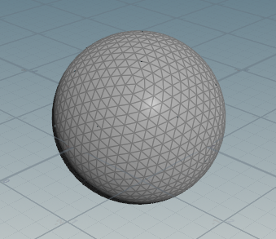
用户可以选择创建一个基本网格模型，在这里以球体为例。
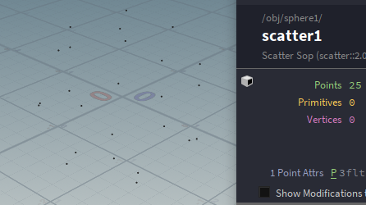
通过散射功能把球网格根据面片打散。
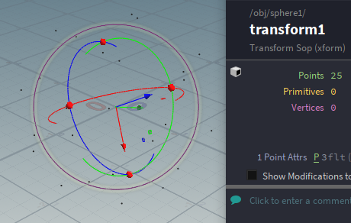
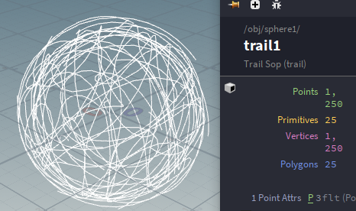
通过移动和缩放动画捕捉一定时间内的散点运动轨迹。
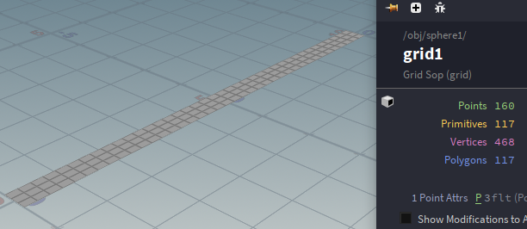
创建一个2x40的面片。
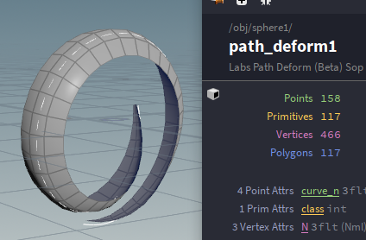
用Foreach循环，把每一个面片都缠绕上之前创建的曲线。
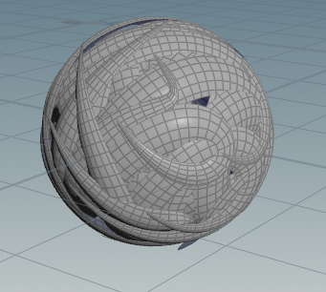
上图为：最终计算每个面片，以及效果呈现：
软件操作界面：
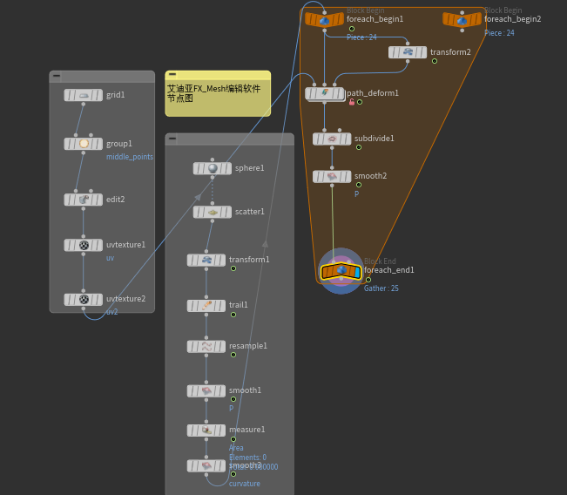
点击对应节点更改数值进行操作

